Лабораторная работа 14

Имитационное моделирование

Голощапов Ярослав Вячеславович

Содержание

# 1 Цель работы

Построение моделей обработки заказов

# 2 Задание

В интернет-магазине заказы принимает один оператор. Интервалы поступления заказов распределены равномерно с интервалом 15 ± 4 мин. Время оформления заказа также распределено равномерно на интервале 10 ± 2 мин. Обработка по- ступивших заказов происходит в порядке очереди (FIFO). Требуется разработать модель обработки заказов в течение 8 часов

# 3 Выполнение лабораторной работы

Порядок блоков в модели соответствует порядку фаз обработки заказа в реальной системе: 1) клиент оставляет заявку на заказ в интернет-магазине; 2) если необходимо, заявка от клиента ожидает в очереди освобождения оператора для оформления заказа; 3) заявка от клиента принимается оператором для оформления заказа; 4) оператор оформляет заказ; 5) клиент получает подтверждение об оформлении заказа (покидает систему). Модель будет состоять из двух частей: моделирование обработки заказов в интернет-магазине и задание времени моделирования. (рис. 1).

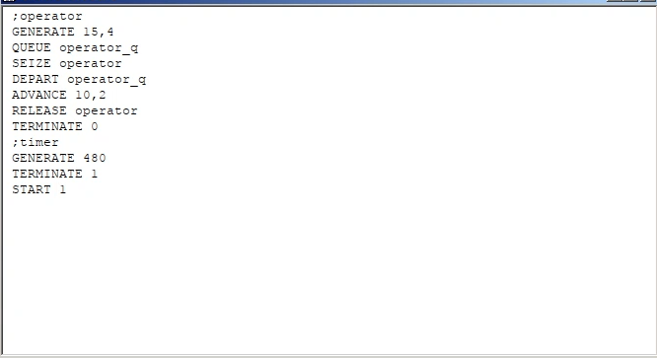

Рис. 1: Модель

Запускаем симуляцию и получаем отчёт по модели оформления заказов в интернет-магазине(рис. 2)

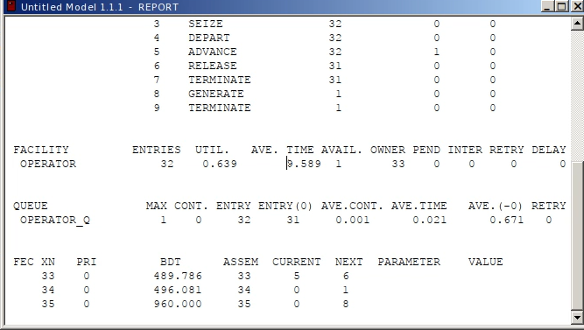

Рис. 2: отчет

**Упражнение** Скорректируйте модель в соответствии с изменениями входных данных: интервалы поступления заказов распределены равномерно с интервалом 3.14 ± 1.7 мин; время оформления заказа также распределено равномерно на интер- вале 6.66 ± 1.7 мин. Проанализируйте отчёт, сравнив результаты с результатами предыдущего моделирования.

Корректируем модель (рис. 3)

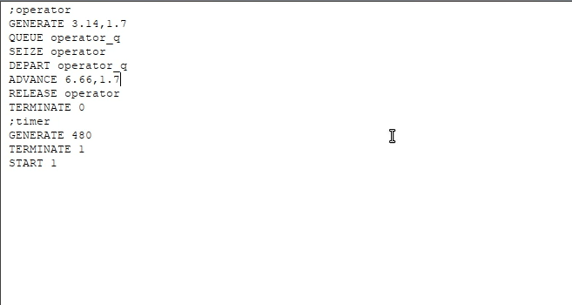

Рис. 3: Модель

Выводим новый отчёт (рис. 4).

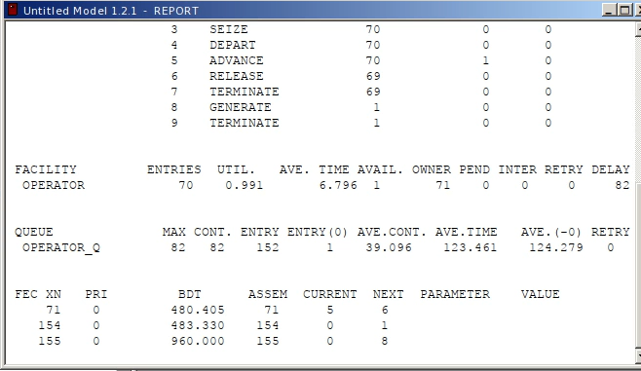

Рис. 4: Отчет

Предположим требуется построить гистограмму распределения заявок, ожидаю- щих обработки в очереди в примере из предыдущего упражнения. Для построения гистограммы необходимо сформировать таблицу значений заявок в очереди, запи- сываемых в неё с определённой частотой. Строим модель (рис. 5)

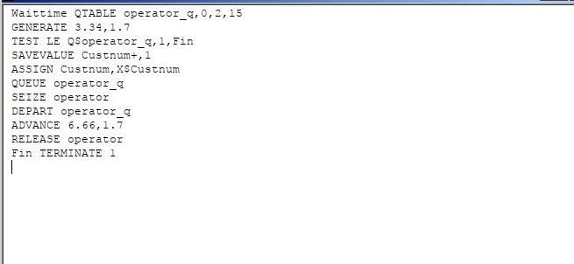

Рис. 5: Модель

Выводим отчет и гистограмму (рис. 6) (рис. 7)

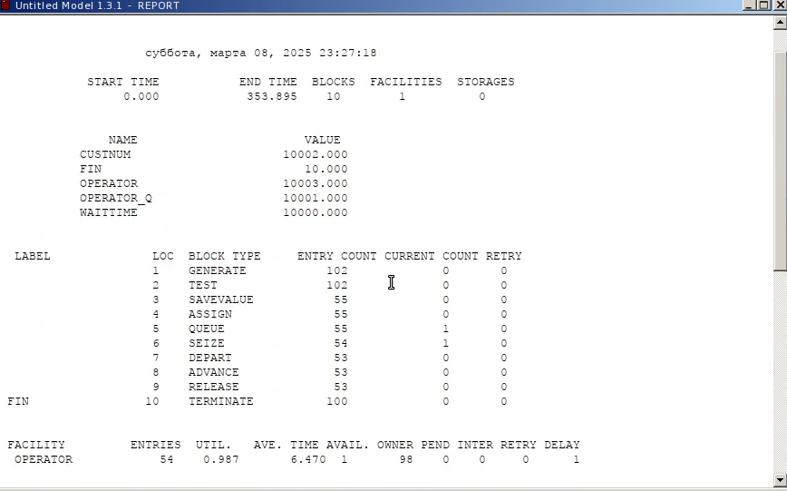

Рис. 6: отчет

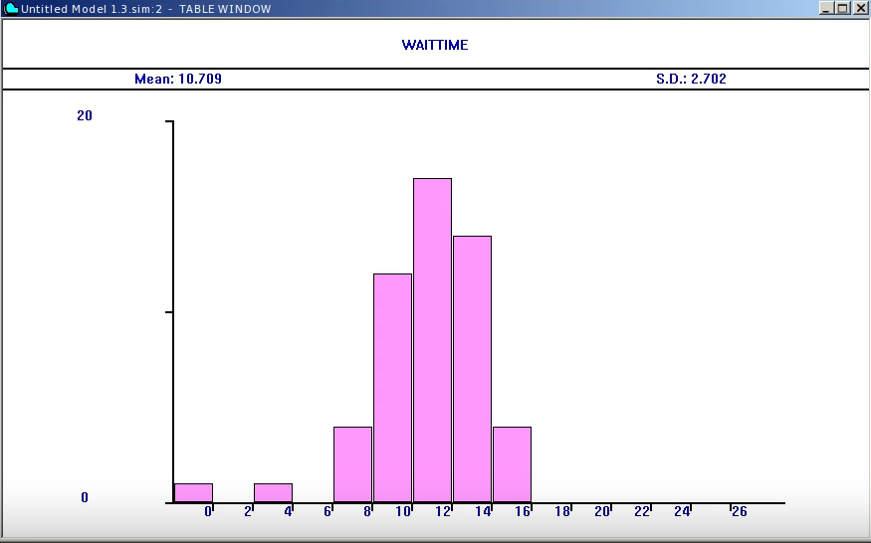

Рис. 7: Гистограмма

# 4 Модель обслуживания двух типов заказов от клиентов в интернет-магазине

Строим модель (рис. 8).

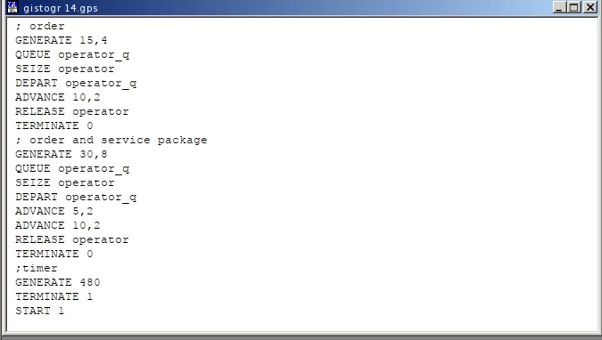

Рис. 8: Модель

После запуска симуляции получаем отчёт (рис. 9).

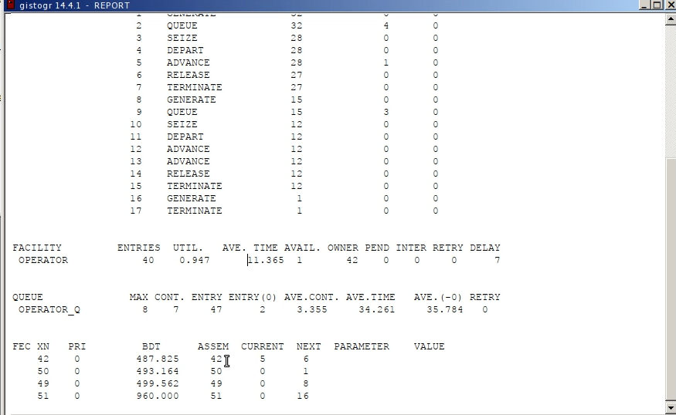

Рис. 9: Отчет

**Упражнение** Скорректируйте модель так, чтобы учитывалось условие, что число заказов с дополнительным пакетом услуг составляет 30% от общего числа заказов. Используйте оператор TRANSFER. Проанализируйте отчёт

Добавление оператора TRANSFER (рис. 10)

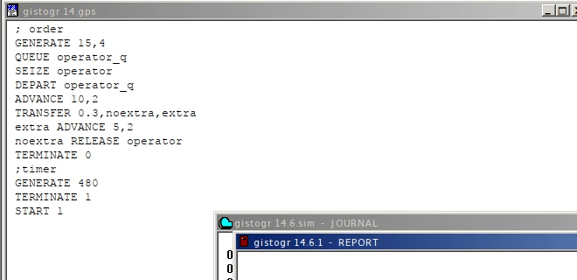

Рис. 10: Модель

После запуска симуляции получаем отчёт (рис. 11)

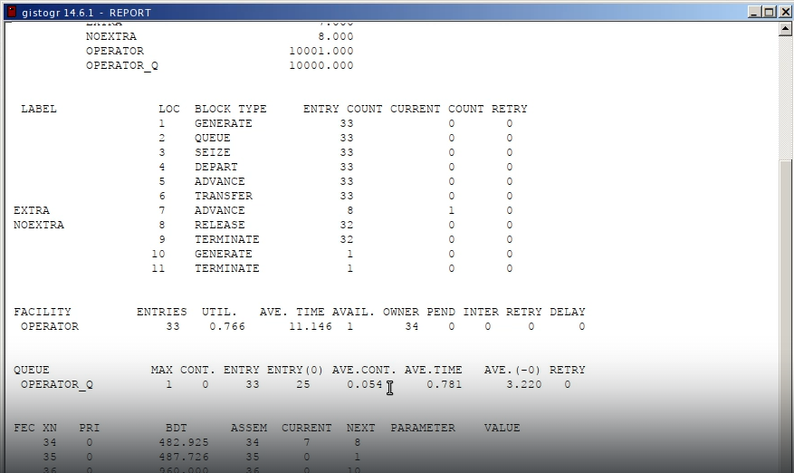

Рис. 11: Отчет

# 5 Модель оформления заказов несколькими операторами

Посторение модели (рис. 12)

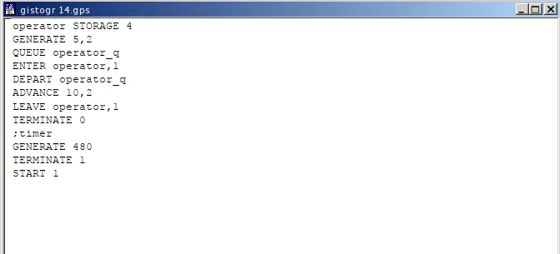

Рис. 12: Модель

После запуска симуляции получаем отчёт (рис. 13)

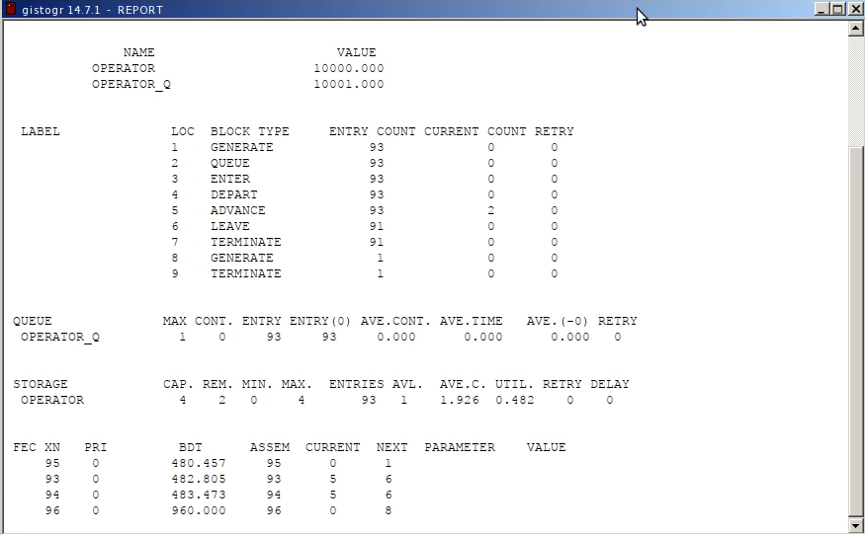

Рис. 13: Отчет

**Задание** 1) Проанализируйте полученный отчёт. 2) Измените модель: требуется учесть в ней возможные отказы клиентов от заказа — когда при подаче заявки на заказ клиент видит в очереди более двух других заявок, он отказывается от подачи заявки, то есть отказывается от обслуживания (используйте блок TEST и стандартный числовой атрибут Qj текущей длины очереди j). 3) Проанализируйте отчёт изменённой модели.

Изменяем модель (рис. 14)

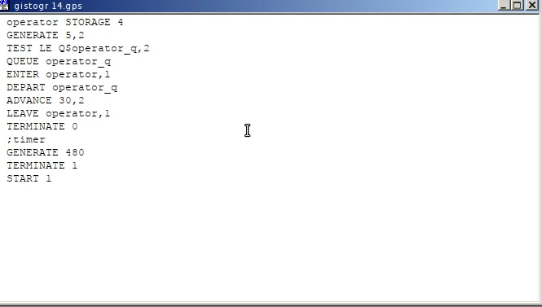

Рис. 14: Модель

Получаем отчет (рис. 15)

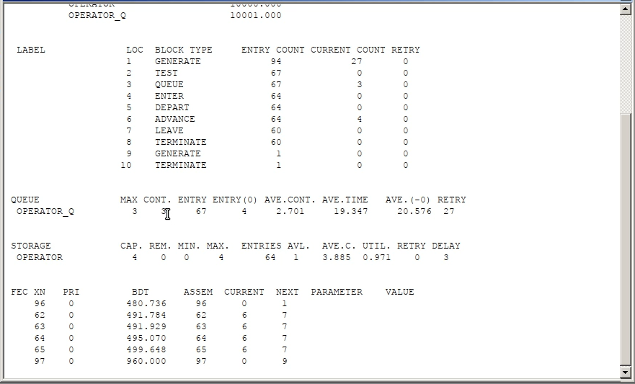

Рис. 15: Отчет

# 6 Выводы

В этой лабораторной работе я приобрел навыки построения моделей обработки заказов